Ivan Đolo

Fakultet strojarstva, računarstva i elektrotehnike, Mostar

Specifikacija dizajna

APARTMANI, HOTELI I SOBE

Verzija 1.0

Voditelj projekta: Ivan Đolo

U Mostaru, lipanj 2024.

# Sadržaj

Sadržaj 2

1. Model podataka 3

1.1. Konceptualni model podataka 3

1.2. Logički model podataka 3

2. Objektni model 4

2.1. Dijagram aktivnosti 4

2.2. Slučajevi korištenja 5

2.3. Dijagram slučajeva korištenja 9

2.4. CRC kartica visoke razine 10

3. Model arhitekture 11

3.1. Dijagram razreda (klasa) na temelju CRC kartica 11

3.2. Dijagram komponenti 11

3.3. Dijagram ugradnje 12

4. Prilozi 13

# Model podataka

## Konceptualni model podataka

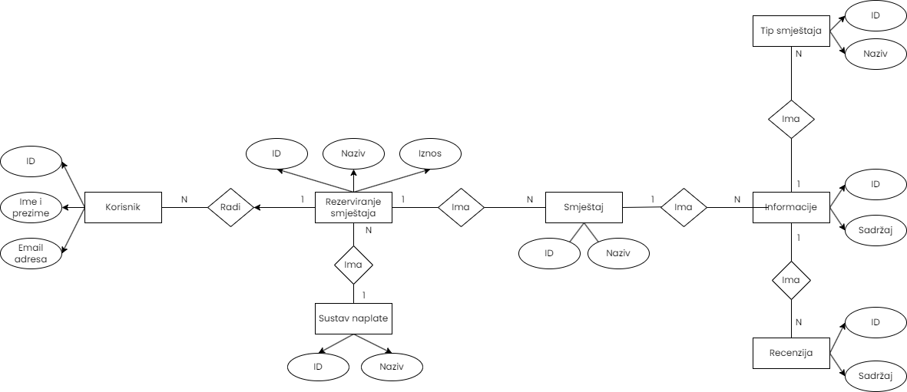

Slika [1] – konceptualni model podataka

## Logički model podataka

## 

Slika [2] – logički model podataka

# Objektni model

## Dijagram aktivnosti

## 

Slika [3] – dijagram aktivnosti

## Slučajevi korištenja

|  |  |
| --- | --- |
| Naziv slučaja korištenja: **Pretraživanje smještaja** | ID: **1** |
| Sudionici: **Korisnik** | |
| **Koraci:**   1. Korisnik pristupa sustavu 2. Korisnik bira opciju "Pretraži smještaj" 3. Sustav prikazuje pretraživač sa filtrima za lokaciju, datume, broj gostiju i druge kriterije 4. Korisnik unosi tražene podatke u pretraživač 5. Sustav prikazuje popis dostupnih smještajnih jedinica koje odgovaraju korisnikovim kriterijima 6. Korisnik pregledava rezultate pretrage i može koristiti dodatne filtre za sužavanje izbora 7. • Korisnik odabire smještajnu jedinicu za više detalja | |

|  |  |
| --- | --- |
| Naziv slučaja korištenja**: Pregled smještaja** | ID: **2** |
| Sudionici: **Korisnik** | |
| **Koraci:**   1. Korisnik pristupa sustavu 2. Sustav prikazuje korisniku popis dostupnih smještajnih jedinica 3. Korisnik pregledava dostupne smještajne jedinice 4. Za svaki smještaj, sustav prikazuje informacije poput naziva, slike, opis, recenzije, cijene i dostupnost 5. Korisnik može koristiti opciju "Natrag" kako bi se vratio na prethodnu listu smještaja 6. Korisnik može koristiti i filtre ili tražilicu kako bi suzio izbor i brže pronašao traženi smještaj 7. Nakon što korisnik izabere smještaj, sustav prikazuje detaljne informacije o smještaju | |

|  |  |
| --- | --- |
| Naziv slučaja korištenja**: Rezerviranje smještaja** | ID: **3** |
| Sudionici: **Korisnik** | |
| **Koraci:**   1. Korisnik pristupa sustavu 2. Korisnik pretražuje i odabire smještaj za rezervaciju 3. Sustav prikazuje informacije o smještaju, kao što su naziv, opis, slike, recenzije korisnika i cijena 4. Korisnik pregledava informacije o smještaju i odabire opciju „Rezerviraj“ 5. Sustav traži od korisnika da unese potrebne podatke u obrazac (ime, prezime, adresa, broj kreditne kartice itd.) 6. Korisnik unosi tražene podatke u obrazac 7. Sustav provjerava unesene podatke kako bi osigurao da su ispunjeni svi obavezni zahtjevi 8. Nakon provjere, sustav vraća potvrdu uspješne rezervacije 9. Korisnik prima potvrdu o rezervaciji koja sadrži informacije o smještaju, datumu boravka, cijeni i druge relevantne podatke | |

|  |  |
| --- | --- |
| Naziv slučaja korištenja**: Recenzija smještaja** | ID**: 4** |
| Sudionici: **Korisnik** | |
| **Koraci:**   1. Korisnik pristupa sustavu 2. Korisnik pregledava povijest svojih rezervacija i odabire rezervaciju koju želi recenzirati 3. Korisnik pristupa odjeljku rezervacije na kojem će ostaviti recenziju 4. Sustav prikazuje informacije o rezervaciji, kao što su naziv smještaja, datum boravka, i detalji usluge 5. Korisnik bira opciju "Napiši recenziju" koja vodi do obrasca za unos recenzije 6. Korisnik unosi svoju recenziju, koja uključuje tekstualni sadržaj i ocjenu 7. Sustav provjerava unesenu recenziju kako bi se osigurala valjanost i spriječilo neprimjereno ponašanje 8. Nakon unosa recenzije, korisnik ima mogućnost pregleda i uređivanja svoje recenzije prije nego što je objavi 9. Korisnik potvrđuje objavu recenzije 10. Sustav osvježava odjeljak za recenzije odgovarajuće rezervacije te korisnikova recenzija postaje vidljiva i ostalim korisnicima | |

|  |  |
| --- | --- |
| Naziv slučaja korištenja**: Upravljanje platformom** | ID**: 5** |
| Sudionici: **Administrator** | |
| **Koraci:**   1. Administrator ili ovlašteni korisnik pristupa upravljačkom sučelju sustava 2. Korisnik se prijavljuje koristeći svoje podatke (korisničko ime i lozinku) ili druge metode autentifikacije 3. Nakon prijave, korisnik ima pristup različitim alatima i funkcionalnostima za upravljanje platformom 4. Korisnik može pregledati i upravljati različitim aspektima platforme, kao što su postavke, sigurnost i održavanje 5. Nakon završetka upravljanja sustavom, korisnik se može odjaviti s upravljačkog sučelja | |

|  |  |
| --- | --- |
| Naziv slučaja korištenja**: Upravljanje korisnicima** | ID**: 6** |
| Sudionici: **Administrator** | |
| **Koraci:**   1. Administrator ili ovlašteni korisnik pristupa upravljačkom sučelju sustava 2. Korisnik se prijavljuje koristeći svoje podatke (korisničko ime i lozinku) ili druge metode autentifikacije 3. Nakon prijave, korisnik ima pristup različitim alatima i funkcionalnostima za upravljanje korisnicima 4. Korisnik može pregledati i upravljati korisničkim računima, kao što su stvaranje, brisanje ili uređivanje računa 5. Nakon završetka upravljanja sustavom, korisnik se može odjaviti s upravljačkog sučelja | |

|  |  |
| --- | --- |
| Naziv slučaja korištenja**: Upravljanje smještajima** | ID**: 7** |
| Sudionici: **Administrator** | |
| **Koraci:**   1. Administrator ili ovlašteni korisnik pristupa upravljačkom sučelju sustava 2. Korisnik se prijavljuje koristeći svoje podatke (korisničko ime i lozinku) ili druge metode autentifikacije 3. Nakon prijave, korisnik ima pristup različitim alatima i funkcionalnostima za upravljanje smještajima 4. Korisnik može pregledati i upravljati smještajnim jedinicama, kao što su stvaranje, brisanje ili uređivanje smještaja 5. Nakon završetka upravljanja sustavom, korisnik se može odjaviti s upravljačkog sučelja | |

|  |  |
| --- | --- |
| Naziv slučaja korištenja**: Upravljanje rezervacijama** | ID**: 8** |
| Sudionici: **Administrator** | |
| **Koraci:**   1. Administrator ili ovlašteni korisnik pristupa upravljačkom sučelju sustava 2. Korisnik se prijavljuje koristeći svoje podatke (korisničko ime i lozinku) ili druge metode autentifikacije 3. Nakon prijave, korisnik ima pristup različitim alatima i funkcionalnostima za upravljanje rezervacijama 4. Korisnik može pregledati i upravljati korisničkim rezervacijama, kao što su stvaranje, brisanje ili uređivanje rezervacija 5. Nakon završetka upravljanja sustavom, korisnik se može odjaviti s upravljačkog sučelja | |

|  |  |
| --- | --- |
| Naziv slučaja korištenja**: Pregled izvještaja** | ID**: 9** |
| Sudionici: **Vlasnik sustava** | |
| **Koraci:**   1. Vlasnik sustava ili ovlašteni korisnik pristupa upravljačkom sučelju sustava 2. Korisnik se prijavljuje koristeći svoje podatke (korisničko ime i lozinku) ili druge metode autentifikacije 3. Nakon prijave, korisnik ima pristup različitim funkcionalnostima za pregled izvještaja 4. Korisnik može pregledati i upravljati izvještajima 5. Nakon završetka upravljanja sustavom, korisnik se može odjaviti s upravljačkog sučelja | |

## Dijagram slučajeva korištenja

## 

Slika [4] – dijagram slučajeva korištenja

## CRC kartica visoke razine

|  |  |  |
| --- | --- | --- |
| **Razred** | **Odgovornost** | **Suradnici** |
| Korisnik | Sadrži osnovne podatke o korisniku |  |
| Smještaj | Sadrži osnovne podatke o smještaju | Korisnik, Rezervacija, Recenzija, Tip |
| Rezervacija | Sadrži osnovne podatke o rezervaciji | Korisnik, Smještaj, Sustav naplate |
| Sustav naplate | Sadrži osnovne podatke o plaćanju usluge | Rezervacija |
| Recenzija | Sadrži osnovne podatke o recenziji | Korisnik, Smještaj, Rezervacija |
| Tip | Sadrži osnovne podatke o tipu smještaja | Korisnik, Smještaj, Rezervacija |

# Model arhitekture

## Dijagram razreda (klasa) na temelju CRC kartica

## 

Slika [5] – dijagram razreda (klasa)

## Dijagram komponenti

## 

Slika [6] – dijagram komponenti

## Dijagram ugradnje

## 

Slika [7] – dijagram ugradnje

# Prilozi

[1] Specifikacija dizajna/Model podataka/Konceptualni model podataka

[2] Specifikacija dizajna/Model podataka/Logički model podataka

[3] Specifikacija dizajna/Objektni model/Dijagram aktivnosti

[4] Specifikacija dizajna/Objektni model/Dijagram slučajeva korištenja

[5] Specifikacija dizajna/Model arhitekture/Dijagram razreda (klasa)

[6] Specifikacija dizajna/Model arhitekture/Dijagram komponenti

[7] Specifikacija dizajna/Model arhitekture/Dijagram ugradnje